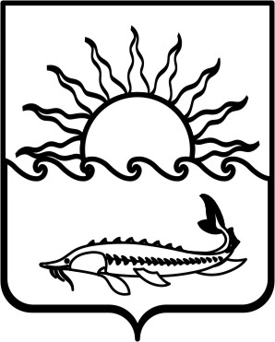
Р Е Ш Е Н И Е

СОВЕТА МУНИЦИПАЛЬНОГО ОБРАЗОВАНИЯ
ПРИМОРСКО-АХТАРСКИЙ РАЙОН

шестого созыва
от 12 апреля 2018 года № 383
город Приморско-Ахтарск

О досрочном прекращении полномочий депутата Совета муниципального образования Приморско-Ахтарский район
Оксаны Владимировны Лобановой

В соответствии с подпунктом 2 пункта 10 статьи 40 Федерального закона от 6 октября 2003 года №131-ФЗ « Об общих принципах организации местного самоуправления в Российской Федерации», подпунктом 2 пункта 7 статьи 24 Устава муниципального образования Приморско-Ахтарский район, на основании письменного заявления Лобановой Оксаны Владимировны об отставке по собственному желанию Совет муниципального образования Приморско-Ахтарский район РЕШИЛ:
1. Прекратить досрочно полномочия депутата Совета муниципального образования Приморско - Ахтарский район Лобановой Оксаны Владимировны, избранного по Приморско-Ахтарскому округу № 1.
2. Настоящее решение направить в территориальную избирательную комиссию Приморско-Ахтарская.
3. Администрации муниципального образования Приморско-Ахтарский район официально опубликовать настоящее решение на сайте в информационно-телекоммуникационной сети «Интернет», зарегистрированном в качестве средства массовой информации – сайте общественно-политической газеты Приморско-Ахтарского района «Приазовье» (http://www.priazovie-online.info), информационном портале Приморско-Ахтарского района (http:www.ahtaritv.ru) и разместить на официальном сайте администрации муниципального образования Приморско-Ахтарский район (http://www.prahtarsk.ru).
4. Настоящее решение вступает в силу со дня принятия.
5.Контроль за выполнением пунктов 2,3 настоящего решения возложить на главного специалиста Совета муниципального образования Приморско-Ахтарский район Л.В. Лебединец

Председатель Совета
муниципального образования
Приморско-Ахтарский район Е.А. Кутузова

